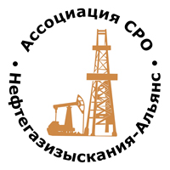 | Ассоциация саморегулируемая организация  «Объединение изыскателей для проектирования и строительства объектов топливно-энергетического комплекса  «Нефтегазизыскания-Альянс»

Об изменении сведений, содержащихся в реестре членов | 23.03.2021 г.

ПРИКАЗ № 165-ВИ

На основании поступивших заявлений и документов в соответствии с п. 9.2.11 Устава Ассоциации СРО «Нефтегазизыскания-Альянс», п. 3.7 Положения о реестре членов Ассоциации СРО «Нефтегазизыскания-Альянс»:

ПРИКАЗЫВАЮ

Внести в реестр членов Ассоциации в отношении ООО «АЙБЕКС» (ИНН 7709999709), номер в реестре членов Ассоциации - 279:

Категория сведений | Сведения
Место нахождения юридического лица и его адрес | 107497, РФ, г. Москва, ул. Монтажная, дом 9 строение 1, эт 3 п IV к 11 оф а3у

Генеральный директор А.А. Ходус

